Ministerio De Educación
Instituto De Arte Mecánicas
Provincia de Herrera, Divisa
II Trimestre

Tema: Unidad de medida

Elaborado por: Francisco Misael Hernández

Nivel: 10°C

Profesor: Ismael Mendoza

Fecha de entrega: 22-7-14

- DIFINICION DE UNIDAD DE MEDIDA

EL PUÑADO: (PUÑO) unidad de masa igual a la masa que puede agarrarse al cerrar el puño.

EL MOTETE: (cesto, mapire): unidad de masa igual a la carga que una persona puede transportar en un cesto grande fábrica de cinta de bejuco entrecruzadas, que los campesinos llevan en las espalda.

LA TOTUMA: (Bangaña o tarara): unidad de volumen igual a la capacidad del recipiente hecho de corteza del fruto de totuma o calabazo. El árbol de donde procede, el crecenta céjate, es originario de américa.

LA BRAZA: unidad de longitud igual a la distancia que resulta de extender los brazos horizontalmente, agarrado y estirado lo que usa para medir entre las puntas de los dedos de cada mano.

LA VARA: unidad de longitud igual a la distancia que resulta de tomar lo que se vaya a medir con punto del dedo corazón y el pulgar, extendiendo el brazo hasta la clavícula.

LA SANGRADERA: unidad de longitud igual a la distancia que va desde la punta del dedo corazón hasta donde se une el brazo y el antebrazo (punto donde se hacia la sangría para bajar la fiebre.

LA CUARTA: (palmo o palma): unidad de longitud igual a la distancia que a del dedo meñique a la punta del dedo pulgar al extender la mano.

EL JEME: unidad de longitud igual a la distancia que va del dedo índice a la punta del dedo pulgar al extender la mano sin forzaría.

EL COCO: unidad de longitud igual a la distancia que resulta cuando se cierra el puño y se extiende el dedo pulgar, tomando el largo, desde el punto en que dedo meñique se une a la palma de la mano, hasta la punta del dedo pulgar.

Vocabulario de unidad de medidas

Puñado: porción de cualquier cosa que cabe en el puño.

Motete: Es la carga que puede una persona gran cantidad de objetó.

Totuma: es una calabaza donde se mide cierta cantidad.

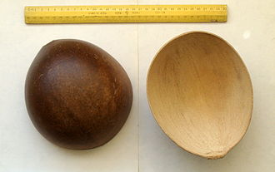
La braza: medida de longitud 1,6718
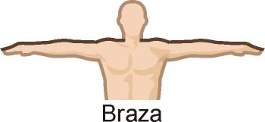
La sangradera: unidad de longitud de distancia

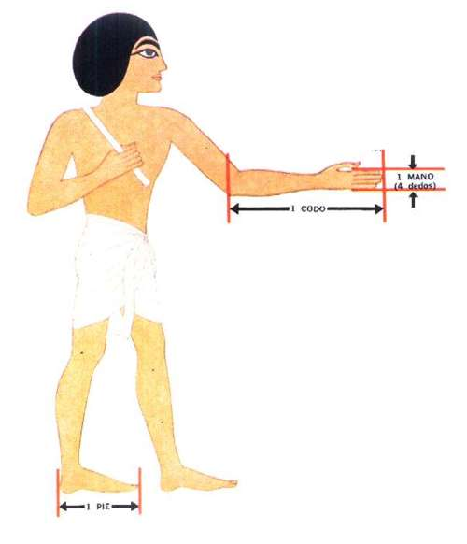
La cuarta: medida de un palmo.
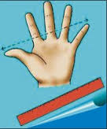
El jeme: índice a la punta del dedo pulgar al extender la mano sin forzarla.

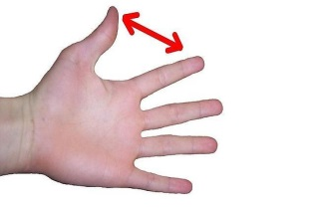

Escoja 3 de esta unidad y realice las medidas con dos personas a diferentes objetos de su entorno

Unidad de medida | Objetivo | Persona 1 | Persona 2
La braza | Medir un objeto igual | Los brazos son más largos que el otro. | No tú la medida ex sata por los brazo muy pequeño
La cuarta | Medir dedo meñique al dedo pulgar. | La mano es grande que la otra. | Las medida no fueron ex sata.
El puñado | Es medir un puñado de arroz. | La mano es más pequeña que del otro. | Las medad no van a ser ex sata.

Después de realizar este experimento conteste las siguientes preguntas.
1-¿el valor de las medidas fue igual?
Si
No
2-¿considera que esta son fiables? y ¿porque?

3-Haga un cuadro comparativo y escriba la ventaja y la desventaja según del uso del sistema de medida.
Ventajas | Desventajas
SISTEMA INTERNACIONAL DE MEDIDAS  Conversiones  Es mucho más fácil convertir medidas usando el sistema métrico, que el sistema inglés. Debido a que el sistema métrico se basa en potencias de 10, cambiar de metros a kilómetros o centímetros es tan simple como mover la coma decimal a la izquierda o derecha.  Vocabulario  El sistema métrico tiene un vocabulario simple y fácil de usar. Cada unidad de medida tiene una palabra base (metro para longitud, gramo para peso), y a estas palabras se les otorga un prefijo para mostar cuán lejos, en unidades de diez, se encuentra la medida de la palabra base. Por ejemplo, "kilo" significa 1000 de la base de medida, es decir que 1 km son 1000 metros. | -Se pueden equivocar frecuentemente por no dominar los símbolos.  -Las personas no dominan los sistemas de medidas a la hora de interpretarlos o convertirlos.
SISTEMA INGLÉS  CONVERSIONES  Con el sistema inglés, un complicado conjunto de reglas gobierna las conversiones. Hay tres pies en una yarda y 5280 pies en una milla. Una pinta son 2 tazas, un galón son 8 pintas. En lugar de mover una coma decimal, la gente debe memorizar las conversiones. | -Presentan mucha complicación ya que contienen diversas reglas.

4-¿conteste el cuadro comparativo de QQQ?

Qué es | Qué se | Qué investigue
Sistema internacional | sirve para estandarizar una determinada magnitud física | Es el nombre que recibe el sistema de unidades que se usa en la mayoría de los países y es la forma actual del sistema métrico decimal. El SI también es conocido como sistema métrico, especialmente en las naciones en las que aún no se ha implantado para su uso cotidiano. Fue creado en 1960 por la Conferencia General de Pesos y Medidas
Sistema ingles | Estas unidades están siendo lentamente reemplazadas por el Sistema Internacional de Unidades, aunque en Estados Unidos la inercia del antiguo sistema y el alto costo de migración ha impedido en gran medida el cambio. | El Sistema Inglés de unidades son las unidades no-métricas que se utilizan actualmente en los Estados Unidos y en muchos territorios de habla inglesa (como en el Reino Unido), pero existen discrepancias entre los sistemas de Estados Unidos e Inglaterra. Este sistema se deriva de la evolución de las unidades locales a través de los siglos, y de los intentos de estandarización en Inglaterra.

5………………………………………………………………………………………………
5-…………………………………………………………………………………………
Termino | definición | símbolo | ilustración
magnitud | Magnitud: Es toda propiedad de los cuerpos que se puede medir. Por ejemplo: temperatura, velocidad, masa, peso,. | mg | 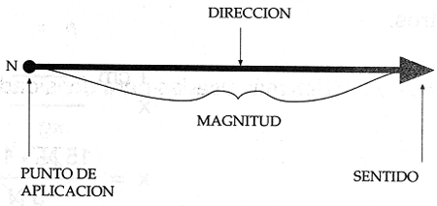
Longitud | La longitud es la magnitud física que determina la distancia, es decir, la cantidad de espacio existente entre dos puntos. | log | 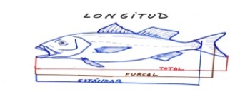
Masa | La masa es una medida de la cantidad de materia que posee un cuerpo | m | 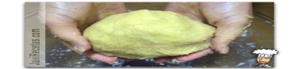
volumen | El volumen¹ es una magnitud definida como la extensión en tres dimensiones de una región del espacio | v | 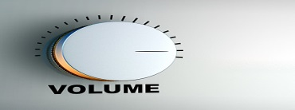
Temperatura | La temperatura es una magnitud referida a las nociones comunes de caliente, tibio o frío que puede ser medida con un termómetro. | T | 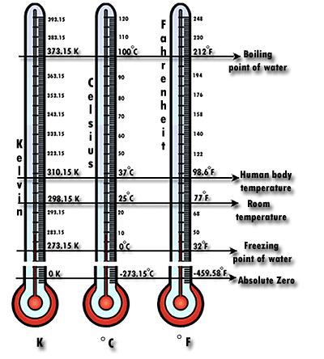
tiempo | El tiempo es una magnitud física con la que medimos la duración o separación de acontecimientos, sujetos a período que transcurre | T | 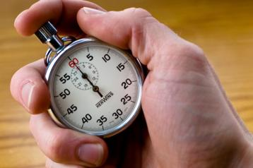
Metro | El metro (símbolo m) es la principal unidad de longitud del Sistema Internacional de Unidades | M | 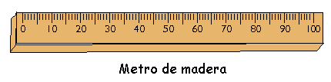
kilogramo | El kilogramo (símbolo kg) es la unidad básica de masa del su aleación | kg | 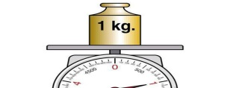
litro | El litro es una unidad de volumen equivalente a un decímetro cúbico | L | 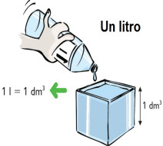
Pie | pie es una unidad de longitud basada en el pie humano | ft | 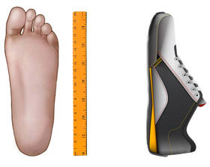
libra | La libra (lb) es una unidad de masa usada desde la Antigua Roma. La palabra (derivada del latín) | Lb | 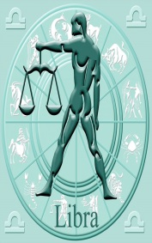
galón | El galón es una unidad de volumen que se emplea en los países anglófonos |  | 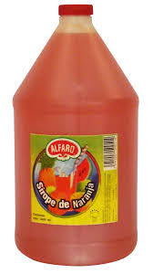
velocidad | La velocidad es una magnitud física de carácter que expresa el desplazamiento de un objeto |  | 
presión | La presión (es una magnitud física que mide la proyección de la fuerza en dirección | p | 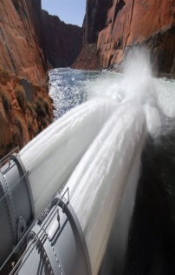
potencia | Potencia (símbolo P)^{nota 1} es la cantidad de trabajo efectuado por unidad |  | 